**Дата: 11.11.2022р. Урок: Музичне мистецтво Клас: 4-Б**

**Урок №10.**

**Тема: На гостину до угорців, румунів і молдован (продовження).**

**Молдовеняска (ансамбль «Жок»). Румунський танець «Інвертіта».**

**«Весела пісенька»** **вірші та музика І.Танчак.**

**Мета:** ознайомити з вокальною музикою на прикладах народних і авторських пісень, складом ансамблів, формувати здатність порівнювати, характеризувати музику. Розвивати уважність, тембровий слух, вокально-хорові навички. Виховувати ціннісне ставлення до вокальних творів.

**Хід уроку**

**ОК (організація класу). Музичне привітання.**

**АОЗ (актуалізація опорних знань).**

Яку назву має традиційний угорський танець?(**Чардаш).**

З яким угорським композитором познайомилися на минулому уроці?(**Ференц Ліст).**

**МНД (мотивація навчальної діяльності).**

Сьогодні ми познайомимося з музикою румунів та молдован.

**ВНМ (вивчення нового матеріалу).**

Історія румунського народу, його побут та праця знайшли яскраве відображення в народній музиці, пісня та танцях. Музикою супроводжувалося все життя румуні: повсякденна робота, відпочинок, свята та ігри.

Румунські народні танці яскраві, веселі та енергійні. Часто їх супроводжували співом, рухаючись по колу. Перегляньте фрагмент румунського народного танцю **ІНВЕРТІТА** .

**Румунський танець«Інвертіта» (НЗАУНХУ ім. Г. Верьовки)** <https://youtu.be/a9NOG--ZtmQ>.

Традиційними духовими румунськими інструментами є **тарагот**, який відомий ще з XV століття та **флуер** подібний до нашої сопілки, який використовували чабани для збору овець у стадо. Інструментальні ансамблі супроводжували мелодійні румунські пісні <https://youtu.be/1P69w48uAEo> .

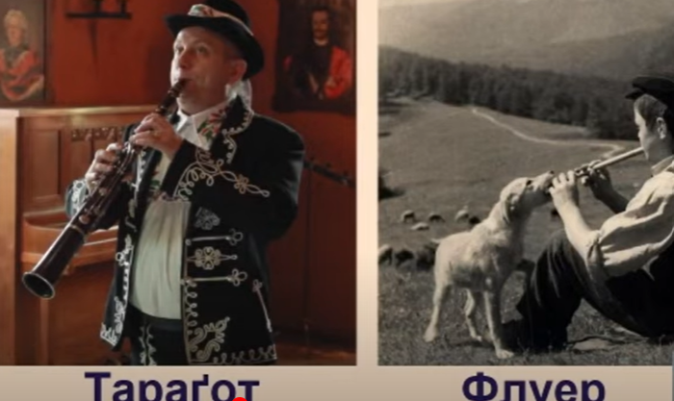

Багато музичних інструментів поширених як і в Молдовії так і Румунії використовувалися і в Україні. Це добре відомі вам: скрипка, цимбали, кобза, чим пой (різновид волинки), окарина (відома в Україні як зозулька), нал (або флейта-пана) та акордеон.

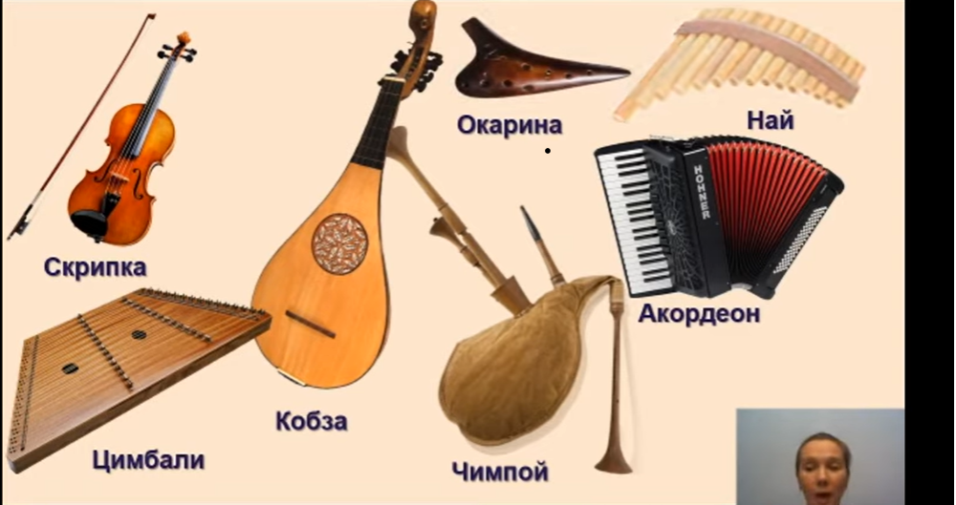

Особливе місце в музичній культурі молдован займає танцювальна музика швидка, динамічна, енергійна та темпераментна. Народні танці є частиною будь-якого молдавського свята, зазвичай це масові танці з багатьма учасниками, які кладуть руки одне одному на плечі та вишукавшись у лінію рухаються по колу <https://youtu.be/1P69w48uAEo> .

Найвідомішим молдавським танцем є **молдовеняска,** що означає «молдовський». Це запальний танець у дуже швидкому темпі, серед рухів є багато веселих стрибків та підскоків, чітких притупувань каблуками. Танцюристи рухаються по колу, перешиковуються у лінію та маленькі кола, жіночі та чоловічі окремо <https://youtu.be/UZ43rHo6sPo> .

**Фізкультхвилинка** [**https://www.youtube.com/watch?v=MpH1VRCKMik**](https://www.youtube.com/watch?v=MpH1VRCKMik) **.**

Наша країна багата та дивовижна, в ній є багато чудових місць, які варто відвідати, а подорожувати з веселою піснею завжди краще. Пропоную познайомитися з новою піснею, що так і називається «Весела пісенька» .

**Розспівування** [**https://youtu.be/cv288piB4TE**](https://youtu.be/cv288piB4TE) **.**

**Вокально-хорова робота. Ознайомлення та вивчення пісні «Весела пісенька»** **вірші та музика І.Танчак. Робота над піснею** <https://youtu.be/eFIfAC1Blr8>.

**Підсумки уроку.**

Діти, сьогодні на уроці ми ознайомилися з національними особливостями музичного мистецтва румунів та молдован.

На цьому урок завершено. Дякую всім за увагу!!! До побачення!!!